!!! Для коректної роботи збережіть папку з проектом на робочому столі!!!!

Для початку роботи необхідно встановити Python та щоб було встановлена бібліотека pip. Зазвичай ця бібліотека встановлюється разом з Python

Після цього необхідно запустити скрипт script.py, який встановить всі необхідні бібліотеки.

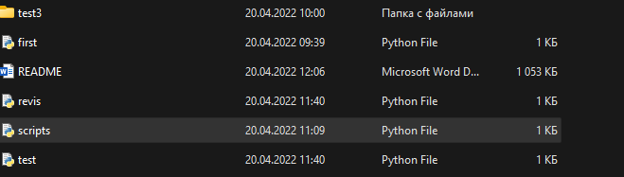

Після встановлення всіх необхідних бібліотек, можна переходити до тестування

TEST 1

Запускається за допомогою файлу first.py:

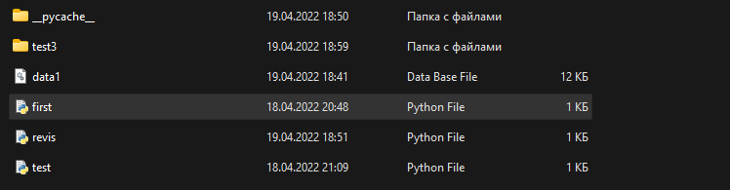

Після запуску з’явиться картинка example.jpeg

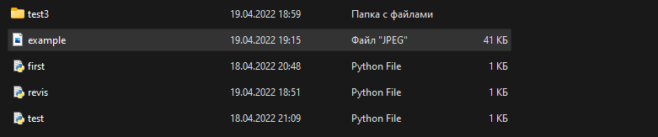

При перевірці PYtest:

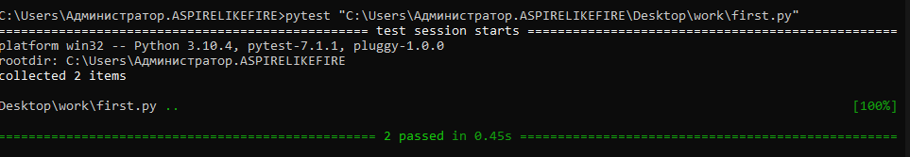

TEST2

Для виконання тестів небхідно запустити файл test.py

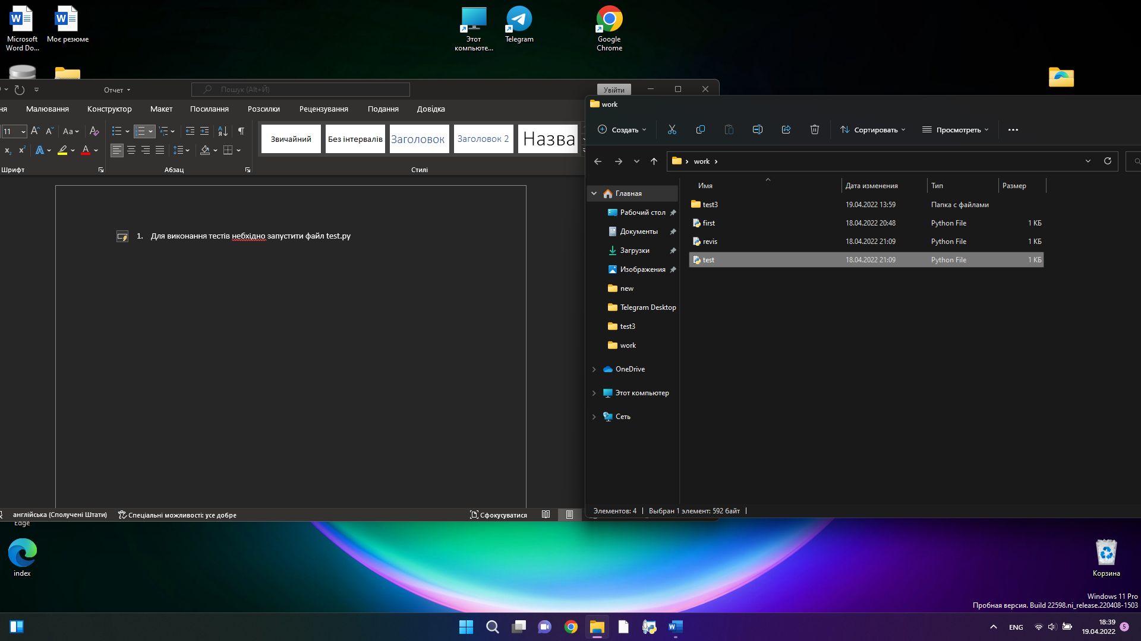

Після запуску з’явиться файл з базою даних під назвою data1.db

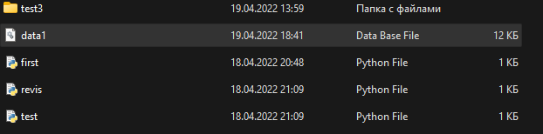

В базі даних створиться таблиця під назвою Countries.

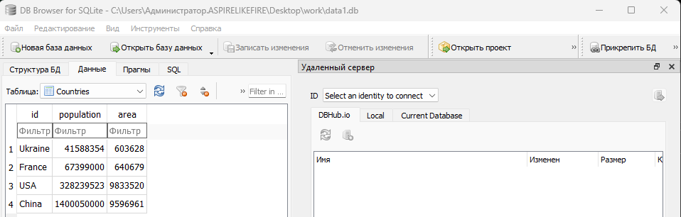

Відкриваємо файл revis.py або ж одразу проводимо перевірку тесту

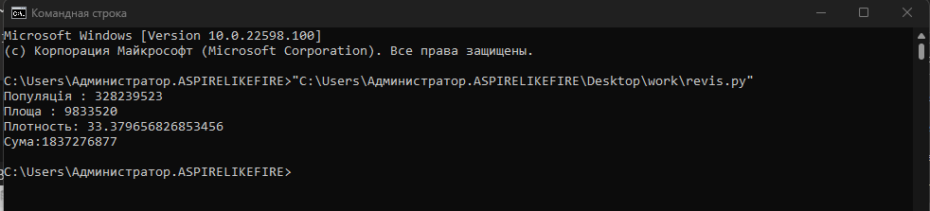

Програма обирає з таблиці дані та обрахуває їх за вказаноюв завданні формулою

При перевірці PYTEST отримуємо наступні результати:

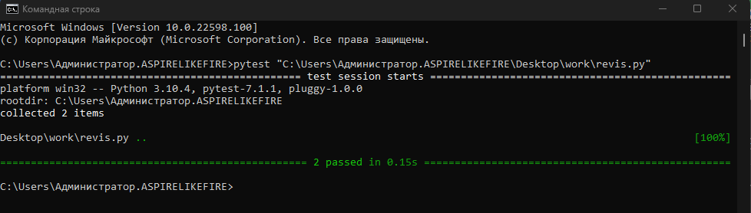

При невірному розрахунку буде видаватись помилка:

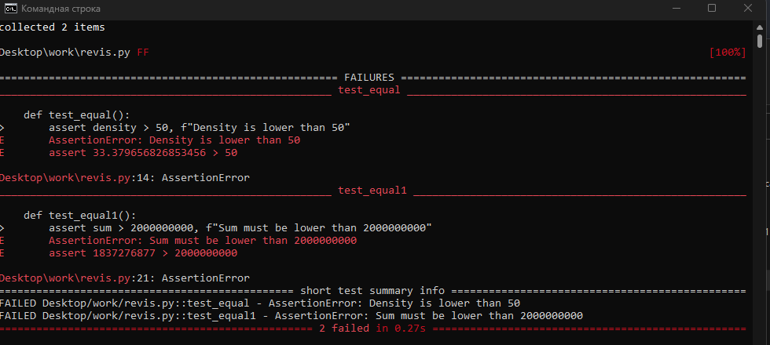

TEST3

Для проходження перевірки відкриваємо файл test3.py. Далі скрипт буде автоматично виконувати дії.

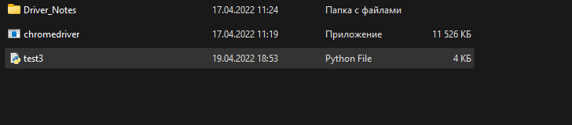

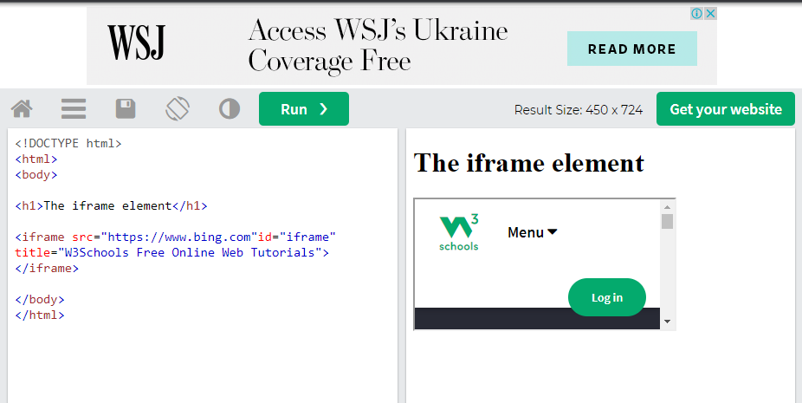

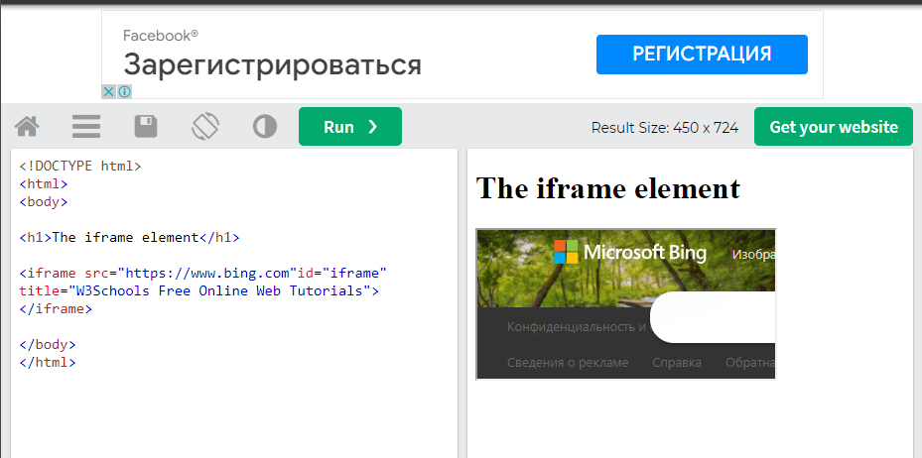

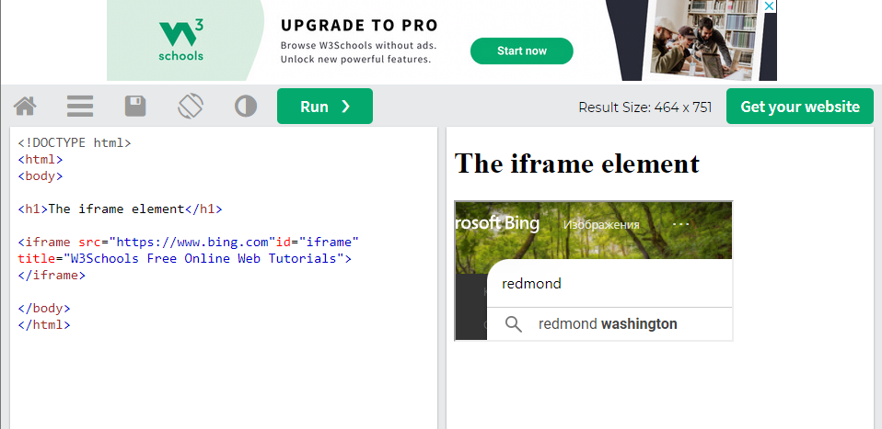

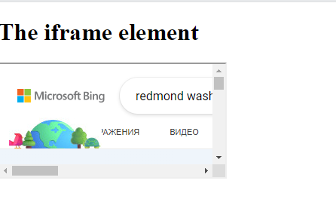

Під час запуску Pytest :

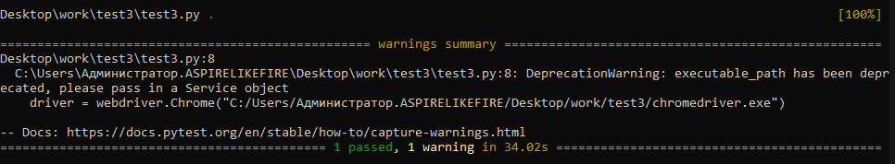

Запуск Pytest з помилкою :

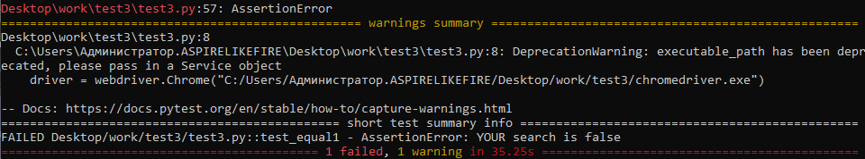

Загальний тест

Для цього необхідно встановити небхідні бібліотеки та запустити test.py. Після цього можна починати перевірку.